**MỤC LỤC**

I. Giới thiệu chung 4

1.1 Mô tả chung hệ thống nghiệp vụ 4

1.2 Yêu cầu của hệ thống: 5

1.3 xác định yêu cầu của hệ thống 5

II. Xác định đối tác 6

1.1 Đối tác 6

III.xác định ca sử dụng 6

3.1 Sơ đồ usecase tổng quát 7

3.2 usecase Quản lí truy cập 8

3.3 usecase Tìm kiếm 8

3.4 usecase Quản lí sách 9

3.5 usecase Quản lí người dùng 9

3.6 usecase Quản lí mượn trả sách 10

3.7 usecase Quản lí báo cáo 10

IV.Đặc tả các ca sử dụng. 11

4.1.usecase quản lí đăng nhập 11

4.2. usecase Tìm kiếm 12

Tìm sách theo từ khóa: 12

Tìm sách theo thể loại: 13

Tìm kiếm sinh viên: 13

Tìm kiếm nhân viên: 14

4.3. usecase quản lí sách 14

Quản lí cập nhật sách: 14

Thêm thể loại sách: 15

4.4. usecase quản lí người dung 15

Thêm sinh viên: 15

Xóa sinh viên: 16

Thêm nhân viên: 16

Xóa nhân viên: 17

4.5. usecase quản lí cho mượn sách 17

Cho mượn sách: 17

Nhận trả sách: 18

4.7.usecase quản lí báo cáo 18

V. Tìm lớp lĩnh vực 19

Mô hình biểu đồ lớp: 20

VI.Vẽ biểu đồ lớp tham gia ca sử dụng. 21

1.Usecase đăng nhập 21

2.usecase tìm kiếm 22

3.usecase quản lí nhân viên 23

4.usecase quản lí sinh viên 23

5.usecase cho mượn sách 24

VII.Biểu đồ hoạt động của hệ thống 25

Cho mượn sách 25

Gia hạn thẻ độc gia 26

Lập thẻ độc giả 27

Nhận sách mới 28

Nhận trả sách 29

Nhận, thanh lý sách theo năm 30

Nhận, thanh lý sách theo tháng 31

Thanh lý sách 32

Thống kê thẻ độc giả theo tháng 34

Thống kê tình hình mượn sách theo năm 35

Tra cứu độc giả 36

Tra cứu sách 37

VIII.Biểu đồ hoạt động 38

Biểu đồ hoạt động của phương thức mượn sách: 39

Biểu đồ hoạt động cho phương thức trả sách: 40

IX.Biểu đồ trạng thái 41

Biểu đồ hoạt động của phương thức mượn sách: 41

Biểu đồ hoạt động cho phương thức trả sách: 42

NHIỆM VỤ CÔNG VIỆC THỰC HIỆN

|  |  |  |
| --- | --- | --- |
| **STT** | **Họ và tên thành viên** | **Nội dung công việc** |
| 1 | Phạm Thành Đạt | Định hướng công việc, mô tả bài toán, xác định và phân tích các giá trị nghiệp vụ, xác định các yêu cầu hệ thống, xác định các tác nhân của hệ thống. Tham gia phân tích và thiết kế các ca sử dụng, các lớp. |
| 2 | Tạ Anh Dương | Xác định các tác nhân của hệ thống, xác định các ca sử dụng của hệ thống, đặc tả các ca sử dụng, tìm lớp, xây dựng biểu đồ trình tự, vẽ biểu đồ lớp, xây dựng biểu đồ thành phần, biểu đồ triển khai. |
| 3 | Lê Trung Hiếu | Xác định các tác nhân của hệ thống, xác định các ca sử dụng của hệ thống, đặc tả các ca sử dụng, tìm lớp, xây dựng biểu đồ trình tự, vẽ biểu đồ lớp, xây dựng biểu đồ thành phần, biểu đồ triển khai. |

I. Giới thiệu chung

1.1 Mô tả chung hệ thống nghiệp vụ

Đối với các hệ thống quản lý thư viện nói chung mà em đã từng được chứng kiến, thì có thể nhận thấy 1 hệ thống quản lý thư viện thường có các hoạt động cơ bản sau :

Thư viện làm các phích sách theo vần A…B…C.., mỗi ô phích có nhiều phích sách, mỗi phích sách bao gồm các thông tin về Mã sách, Tên sách, Tên tác giả, Năm xuất bản, Thể loại…. Khi bạn đọc muốn mượn sách thì tra cứu thông tin trên phích sách rồi ghi vào phiếu mượn.

**Một dạng của phiếu mượn:**

**Phiếu Mượn**

**Mã số thẻ :……………………………………………**

**Tên sách 1 :…………………………………………..**

**Mã sách 1 :……………………………………………**

**Tên sách 2 :…………………………………………..**

**Mã sách 2 :…………………………………………….**

**Tên sách 3 :……………………………………………**

**Mã sách 3 :……………………………………………..**

**Ngày mượn :……………………………………………**

Bạn đọc đến với thư viện sẽ được cấp cho một phiếu mượn trên đó ghi đầy đủ các thông tin về bạn đọc như : họ tên, mã số thẻ, ngày cấp…

Mượn sách: Bạn đọc tìm kiếm và ghi thông tin sách cần mượn lên phiếu mượn, sau khi kiểm tra đầy đủ thông tin trên phiếu mượn và thẻ mượn, người quản lý sẽ kiểm tra điều kiện mượn của sinh viên và cho phép mượn sách, lưu lại một số thông tin trong phiếu em chưa mượn để quản lý.

Trả sách: Khi bạn đọc mang sách đến trả tại thư viện, người quản lý sẽ dựa vào thông tin trên phiếu mượn đã được lưu lại để kiểm tra sách và thời gian trả, xác nhận sách trả cho bạn đọc.

Bạn đọc mà trả muộn hơn thời gian quy định sẽ bị phạt.

1.2 Yêu cầu của hệ thống:

Dựa vào các hoạt động cơ bản của một hệ thống thư viện, ta có thể thấy được những yêu cầu cơ bản của một hệ thống quản lý thư viện là :

- Cung cấp cho người quản lý các thông tin về các đầu sách trong thư viện, các đầu sách theo từng thể loại , số sách đang được mượn, số sách rỗi (chưa được mượn)….

- Hỗ trợ việc quản lý thông tin về bạn đọc.

- Hỗ trợ cập nhật các thông tin về tài liệu và bạn đọc như : các lần tái bản, t hêm sách, thêm bạn đọc, xóa bạn đọc, thay đổi thông tin tài liệu, thay đổi thông tin bạn đọc….

- Hỗ trợ người quản lý trong quá trình xác nhận cho mượn và trả sách với bạn đọc.

- Đối với một thư viện online, hệ thống quản lý thư viện còn cho phép bạn đọc có thể tìm kiếm, tra cứu tài liệu trực tiếp trên internet và lựa chọn các đầu sách mình cần trước khi thực hiện quá trình mượn sách tại thư viện.

1.3 xác định yêu cầu của hệ thống

Từ mô tả chung về hệ thống nghiệp vụ, chúng ta rút ra các quy trình nghiệp vụ chính của hệ thống:

- Cho mượn sách: một sinh viên có nhu cầu mượn sách sẽ lên thư viện lập phiếu yêu cầu mượn sách, và sẽ được mượn sách của thư viện.

- Nhận trả sách: khi đến hạn trả sách, sinh viên sẽ mang sách lên thư viện trả lại sách.

- Cập nhật sách: là quá trình cập nhật dữ liệu khi nhập sách mới về.

Biểu đồ ánh xạ quy trình cho các nghiệp vụ cơ bản của hệ thống:

**Lớp sinh viên:**

-maSV

-tenSV

-khoa

-lop

**Lớp nhân viên thư viện:**

**-**maNV

-tenNV

-diachi

-email

-sdt

**Lớp sách:**

-maSach

-tenSach

-tacGia

-maTheLoai

-soLuong

**Lớp loại sách:**

-maLoaiSach

-tenLoaiSach

II. Xác định đối tác

1.1 Đối tác

Qua quá trình khảo sát nghiệp vụ ta nhận thấy hệ thống gồm 3 tác nhân là:

- Sinh viên: Sinh viên là đối tác thực hiện việc mượn trả sách. Sinh viên có thể đăng nhập vào hệ thống để biết thông tin về quá trình mượn trả sách của mình, tìm kiếm những đầu sách muốn mượn trong thư viện.

- Nhân viên thư viện: là tác nhân thực hiện công việc ghi nhận cho mượn và trả sách của sinh viên, thực hiện cập nhật sách khi thư viện nhập thêm sách mới về, thực hiện quản lí sinh viên, lập các báo cáo cho cấp trên.

- Quản lí thư viện: là người có quyền hạn cao nhất, có tất cả các khả năng của nhân viên, và có khả năng quản lí nhân viên.

III.xác định ca sử dụng

Các ca sử dụng của hệ thống:

- Quản lí truy cập

- Tìm kiếm

- Quản lí sách

- Quản lí người dùng

- Quản lí mượn trả sách

- Quản lí báo cáo

3.1 Sơ đồ usecase tổng quát

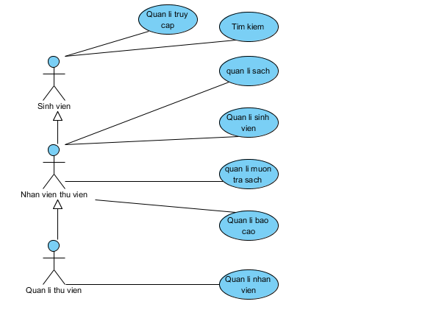

3.2 usecase Quản lí truy cập

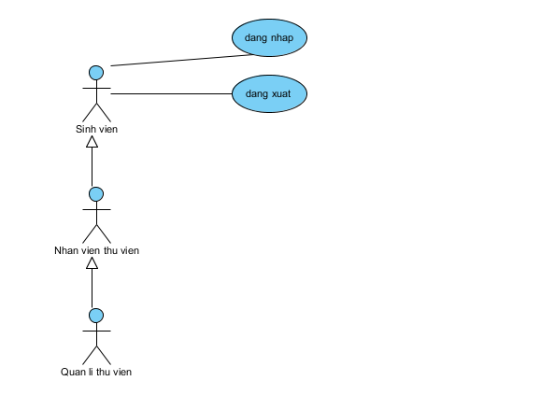

3.3 usecase Tìm kiếm

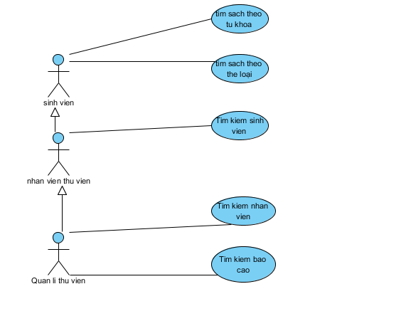

3.4 usecase Quản lí sách

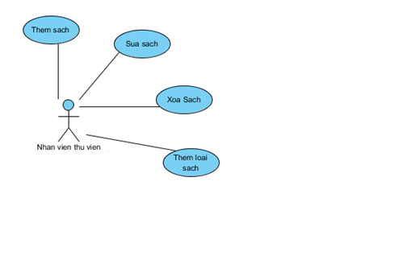

3.5 usecase Quản lí người dùng

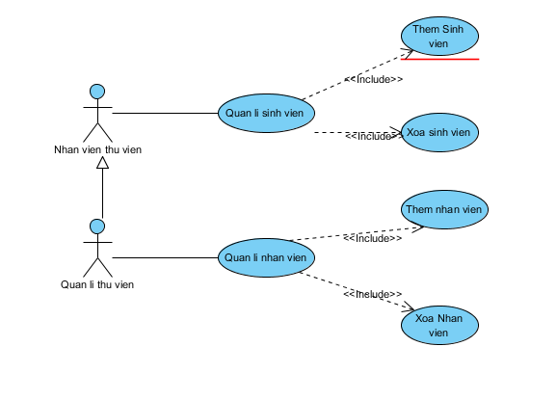

3.6 usecase Quản lí mượn trả sách



3.7 usecase Quản lí báo cáo



IV.Đặc tả các ca sử dụng.

4.1.usecase quản lí đăng nhập

|  |  |
| --- | --- |
| Tên ca sử dụng | Đăng Nhập |
| Tác Nhân | Sinh viên,nhân viên thư viện, Quản lí thư viện. |
| Mô tả | Người dùng đăng nhập vào hệ thống để sử dụng các chức năng |
| Sự kiện kích hoạt | Người dùng chọn chức năng đăng nhập |
| Điều kiện kiên quyết |  |
| Phương thức cơ bản | 1. Người dùng chọn chức năng đăng nhập 2. Hệ thống trả về form đăng nhập 3. Người dùng điền thông tin vào form đăng nhập,nhấn submit 4. Hệ thống xác nhận người dùng và phản hồi kết quả cho người dùng |
| Phương thức thay thế |  |
| Kết quả | Người dùng được xác nhận |
| Ngoại Lệ |  |
| Tần suất sử dụng | Rất thường xuyên |

|  |  |
| --- | --- |
| Tên ca sử dụng | Đăng Xuất |
| Tác Nhân | Sinh viên,nhân viên thư viện, Quản lí thư viện. |
| Mô tả | Người dùng sau khi đăng nhập vào hệ thống muốn thoát ra khỏi hệ thống. |
| Sự kiện kích hoạt | Người dùng chọn chức năng đăng xuất |
| Điều kiện kiên quyết | Người dùng phải đăng nhập. |
| Phương thức cơ bản | 1. Người dùng chọn chức năng đăng xuất 2. Hệ thống trả về trang chủ. |
| Phương thức thay thế |  |
| Kết quả | Người dùng đăng xuất khỏi hệ thống. |
| Ngoại Lệ | Người dùng tắt hệ thống. |
| Tần suất sử dụng | Rất thường xuyên |

4.2. usecase Tìm kiếm

Tìm sách theo từ khóa:

|  |  |
| --- | --- |
| Tên ca sử dụng | Tìm sách theo từ khóa |
| Tác Nhân | Sinh viên,nhân viên thư viện, Quản lí thư viện. |
| Mô tả | Người dùng sau khi đăng nhập vào hệ thống muốn tìm kiếm sách trong cơ sở dữ liệu. |
| Sự kiện kích hoạt | Người dùng chọn chức năng tìm kiếm theo từ khóa |
| Điều kiện kiên quyết | Người dùng phải đăng nhập. |
| Phương thức cơ bản | 1. Người dùng chọn tìm kiếm theo từ khóa 2. Hệ thống trả về form tìm kiếm theo từ khóa 3. Người dùng nhập từ khóa và tìm kiếm. 4. Hệ thống trả về kết quả tìm kiếm. |
| Phương thức thay thế |  |
| Kết quả | Các dữ liệu liên quan đến từ khóa của người sử dụng muốn tìm. |
| Ngoại Lệ |  |
| Tần suất sử dụng | Rất thường xuyên |

Tìm sách theo thể loại:

|  |  |
| --- | --- |
| Tên ca sử dụng | Tìm sách theo thể loại |
| Tác Nhân | Sinh viên,nhân viên thư viện, Quản lí thư viện. |
| Mô tả | Người dùng sau khi đăng nhập vào hệ thống muốn tìm kiếm sách trong cơ sở dữ liệu. |
| Sự kiện kích hoạt | Người dùng chọn chức năng tìm kiếm theo thể loại |
| Điều kiện kiên quyết | Người dùng phải đăng nhập. |
| Phương thức cơ bản | 1. Người dùng chọn tìm kiếm theo thể loại 2. Hệ thống trả về form tìm kiếm theo thể loại 3. Người dùng nhập từ khóa và tìm kiếm. 4. Hệ thống trả về kết quả tìm kiếm. |
| Phương thức thay thế |  |
| Kết quả | Các dữ liệu liên quan đến từ khóa của người sử dụng muốn tìm. |
| Ngoại Lệ |  |
| Tần suất sử dụng | Rất thường xuyên |

Tìm kiếm sinh viên:

|  |  |
| --- | --- |
| Tên ca sử dụng | Tìm kiếm sinh viên |
| Tác Nhân | Nhân viên thư viện, Quản lí thư viện. |
| Mô tả | Khi sinh viên mượn trả sách, nhân viên thư viện muốn tìm sinh viên để thực hiện ghi nhận mượn trả. |
| Sự kiện kích hoạt | Nhân viên thư viện chọn chức năng tìm kiếm sinh viên |
| Điều kiện kiên quyết | Nhân viên phải đăng nhập. |
| Phương thức cơ bản | 1. Người dùng chọn tìm kiếm sinh viên 2. Hệ thống trả về form tìm kiếm theo thể loại 3. Nhân viên nhập mã số sinh viên. 4. Hệ thống trả về kết quả tìm kiếm. |
| Phương thức thay thế |  |
| Kết quả | Thông tin mượn trả sách của sinh viên. |
| Ngoại Lệ |  |
| Tần suất sử dụng | Rất thường xuyên |

Tìm kiếm nhân viên:

|  |  |
| --- | --- |
| Tên ca sử dụng | Tìm kiếm nhân viên |
| Tác Nhân | Quản lí thư viện. |
| Mô tả | Khi quản lí thư viện muốn tìm kiếm thông tin của nhân viên. |
| Sự kiện kích hoạt | Quản lí thư viện chọn chức năng tìm kiếm nhân viên |
| Điều kiện kiên quyết | Quản lí thư viện phải đăng nhập |
| Phương thức cơ bản | 1. Người dùng chọn tìm kiếmnhân viên 2. Hệ thống trả về form tìm kiếm 3. Quản lí nhập mã số nhân viên hoặc tên nhân viên. 4. Hệ thống trả về kết quả tìm kiếm. |
| Phương thức thay thế |  |
| Kết quả | Thông tin nhân viên. |
| Ngoại Lệ |  |
| Tần suất sử dụng | Ít khi dùng |

4.3. usecase quản lí sách

Quản lí cập nhật sách:

|  |  |
| --- | --- |
| Tên ca sử dụng | Quản lí cập nhật sách |
| Tác Nhân | Nhân viên thư viện |
| Mô tả | Khi có thay đổi về sách như thêm sách mới, xóa sách ko có trong thư viện, sửa thông tin về sách, nhân viên thư viện sẽ dùng usecase này |
| Sự kiện kích hoạt | Nhân viên thư việnvào quản lí sách. |
| Điều kiện kiên quyết | Nhân viên thư viện phải đăng nhập |
| Phương thức cơ bản | 1. Nhân viên chọn một trong các chức năng thêm sách, xóa sách, thay đổi sách. 2. Hệ thống cập nhật kết quả vào cơ sở dữ liệu. |
| Phương thức thay thế |  |
| Kết quả | Thông tin sách thay đổi |
| Ngoại Lệ |  |
| Tần suất sử dụng | Ít khi dùng |

Thêm thể loại sách:

|  |  |
| --- | --- |
| Tên ca sử dụng | Thêm thể loại sách |
| Tác Nhân | Nhân viên thư viện |
| Mô tả | Khi có thêm thể loại sách mới được nhập về. |
| Sự kiện kích hoạt | Nhân viên thư việnthêm thể loại sách |
| Điều kiện kiên quyết | Nhân viên thư viện phải đăng nhập |
| Phương thức cơ bản | 1. Nhân viên chọn thêm thể loại sách 2. Hệ thống tạo một trường thể loại mới trong cơ sở dữ liệu. |
| Phương thức thay thế |  |
| Kết quả | Thêm thể loại sách trong thư viện |
| Ngoại Lệ |  |
| Tần suất sử dụng | Ít khi dùng |

4.4. usecase quản lí người dung

Thêm sinh viên:

|  |  |
| --- | --- |
| Tên ca sử dụng | Thêm sinh viên |
| Tác Nhân | Nhân viên thư viện |
| Mô tả | Khi sinh viên khóa mới nhập trường, cần thêm tài khoản cho sinh viên truy cập vào hệ thống thư viện của trường. |
| Sự kiện kích hoạt | Khóa mới vào trường, nhân viên thư viện cập nhật sinh viên mới. |
| Điều kiện kiên quyết | Nhân viên thư viện phải đăng nhập |
| Phương thức cơ bản | 1. Nhân viên chọn thêm sinh viên 2. Hệ thống tạo một trường sinh viên mới trong cơ sở dữ liệu. |
| Phương thức thay thế |  |
| Kết quả | Thêm sinh viên mới được cấp phép dùng thư viện |
| Ngoại Lệ |  |
| Tần suất sử dụng | Mỗi năm dùng một lần khi có khóa mới nhập trường. |

Xóa sinh viên:

|  |  |
| --- | --- |
| Tên ca sử dụng | Xóa sinh viên |
| Tác Nhân | Nhân viên thư viện |
| Mô tả | Khi sinh viên đã ra trường và hoàn thành trả sách thư viện. |
| Sự kiện kích hoạt | Nhân viên thư việnxóa sinh viên đã ra trường |
| Điều kiện kiên quyết | Nhân viên thư viện phải đăng nhập |
| Phương thức cơ bản | 1. Nhân viên chọn xóa sinh viên 2. Hệ thống xóa sinh viên và lưu trong cơ sở dữ liệu |
| Phương thức thay thế |  |
| Kết quả | Xóa thông tin sinh viên trong cơ sở dữ liệu. |
| Ngoại Lệ |  |
| Tần suất sử dụng | Ít khi dùng |

Thêm nhân viên:

|  |  |
| --- | --- |
| Tên ca sử dụng | Thêm nhân viên |
| Tác Nhân | Quản lí thư viện |
| Mô tả | Khi có thêm nhân viên trong thư viện |
| Sự kiện kích hoạt | Quản lí thêm nhân viên mới. |
| Điều kiện kiên quyết | Quản lí phải đăng nhập |
| Phương thức cơ bản | 1. Quản lí chọn thêm nhân viên 2. Hệ thống thêm nhân viên mới. |
| Phương thức thay thế |  |
| Kết quả | Thêm nhân viên mới sử dụng hệ thống |
| Ngoại Lệ |  |
| Tần suất sử dụng | Ít khi sử dụng |

Xóa nhân viên:

|  |  |
| --- | --- |
| Tên ca sử dụng | Xóa nhân viên |
| Tác Nhân | Quản lí thư viện |
| Mô tả | Khi nhân viên nghỉ việc |
| Sự kiện kích hoạt | Quản lí thư viện thực hiện xóa nhân viên |
| Điều kiện kiên quyết | Quản lí thư viện phải đăng nhập |
| Phương thức cơ bản | 1. Quản lí thư viện chọn xóa nhân viên 2. Hệ thống xóa nhân viên và lưu cơ sở dữ liệu |
| Phương thức thay thế |  |
| Kết quả | Xóa thông tin nhân viên trong cơ sở dữ liệu. |
| Ngoại Lệ |  |
| Tần suất sử dụng | Ít khi dùng |

4.5. usecase quản lí cho mượn sách

Cho mượn sách:

|  |  |
| --- | --- |
| Tên ca sử dụng | Cho mượn sách |
| Tác Nhân | Nhân viên thư viện |
| Mô tả | Khi sinh viên đến mượn sách, nhân viên thư viện thực hiện cập nhật thông tin sách mà sinh viên đã mượn. |
| Sự kiện kích hoạt | Sinh viên đến mượn sách và nhân viên nhận phiếu mượn sách của sinh viên. |
| Điều kiện kiên quyết | Nhân viên thư viện phải đăng nhập |
| Phương thức cơ bản | 1. Nhân viên nhập số hiệu sinh viên, mã sách sinh viên mượn 2. Hệ thống lưu thông tin này vào cơ sở dữ liệu |
| Phương thức thay thế |  |
| Kết quả | Thông tin sách mà sinh viên mượn được lưu. |
| Ngoại Lệ |  |
| Tần suất sử dụng | Rất hay sử dụng |

Nhận trả sách:

|  |  |
| --- | --- |
| Tên ca sử dụng | Nhận trả sách |
| Tác Nhân | Nhân viên thư viện |
| Mô tả | Khi sinh viên đến trả sách, nhân viên thư viện nhận lại sách và lưu thông tin. |
| Sự kiện kích hoạt | Sinh viên đến trả sách, nhân viên thư viện nhận sách. |
| Điều kiện kiên quyết | Nhân viên thư viện phải đăng nhập |
| Phương thức cơ bản | 1. Nhân viên nhập số hiệu sinh viên, mã sách sinh viên mượn 2. Hệ thống kiểm tra và xóa thông tin về sách đã trả của sinh viên |
| Phương thức thay thế |  |
| Kết quả | Thông tin mới được lưu lại |
| Ngoại Lệ |  |
| Tần suất sử dụng | Rất hay sử dụng |

4.7.usecase quản lí báo cáo

|  |  |
| --- | --- |
| Tên ca sử dụng | Quản lí báo cáo |
| Tác Nhân | Nhân viên thư viện, quản lí thư viện |
| Mô tả | Quản lí thư viện muốn nắm bắt về tình hình hoạt động của thư viên như sách thiếu, sách hết, sinh viên quá hạn trả mà chưa trả sách... |
| Sự kiện kích hoạt | Quản lí thư viện, nhân viên thư viện lập báo cáo |
| Điều kiện kiên quyết | Nhân viên thư viện, quản lí thư viện phải đăng nhập |
| Phương thức cơ bản | 1. Chọn loại báo cáo cần lập và lập báo cáo 2. Hệ thống hiển thị ra kết quả báo cáo. |
| Phương thức thay thế |  |
| Kết quả | Thông tin về báo cáo. |
| Ngoại Lệ |  |
| Tần suất sử dụng | Bình thường. |

V. Tìm lớp lĩnh vực

Xây dựng các lớp đối tượng trong hệ thống và quan hệ giữa các đối tượng thông qua quan hệ giữa các lớp.

Các lớp :

* Lớp người
* Lớp bạn đọc
* Thẻ mượn
* Quản lý thư viện
* Sách

Thuộc tính lớp thẻ mượn: là lớp phức tạp nhất, có mã thẻ mượn(nhập vào chức năng xem thông tin thẻ mượn), mã bạn đọc (để xác định thẻ mượn thuộc về bạn đọc nào),danh sách mã sách(chứa các đối tượng sách). Mỗi khi mượn sách hay trả sách sẽ cập nhật các mã đối tượng sách này. Thuộc tính tình trạng hiện thời sẽ giúp bạn đọc biết hiện tại thẻ mượn đang trong thời hạn hay đã quá hạn. Các phương thức mượn sách và trả sách sẽ cập nhật lại mảng đối tượng sách.

Quan hệ giữa các lớp: mỗi một bạn đọc có một hoặc nhiều thẻ mượn, thẻ mượn sẽ chứa thông tin về hàng loạt các sách mà bạn đọc mượn và sẽ có chứa biến tình trạng để cung cấp tới bạn đọc để bạn bạn đọc biết tình trạng như cần trả sách hay ko thể mượn thêm hay bị khóa do hết kỳ mượn sách. Các phương thức trong đối tượng ta có thể thay đổi thuộc tính đối tượng hay lấy thông tin ở đối tượng khác qua mã đối tượng tương ứng.

Mô hình biểu đồ lớp:

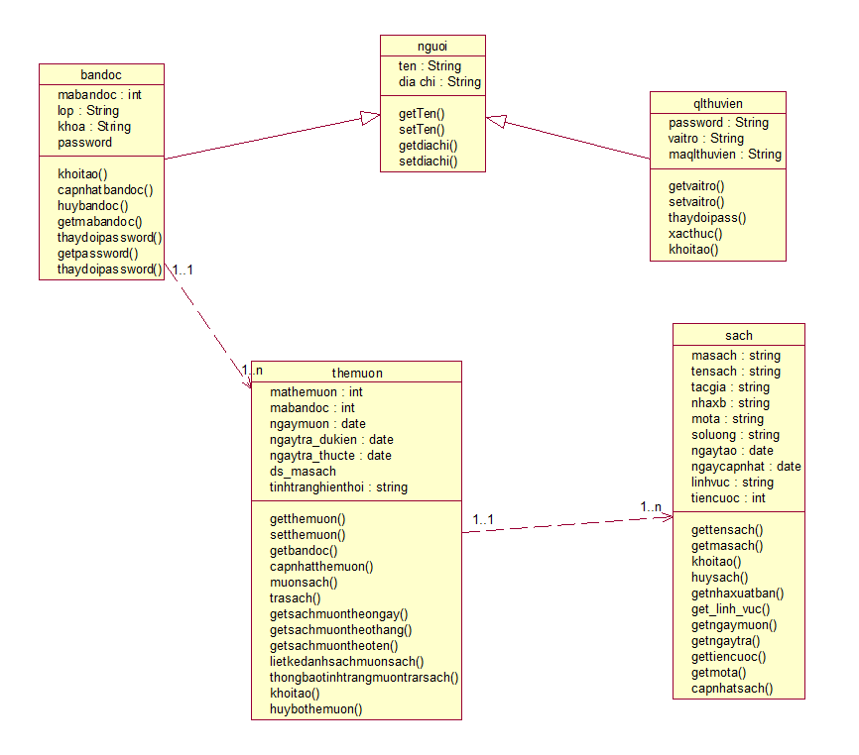

VI.Vẽ biểu đồ lớp tham gia ca sử dụng.

1.Usecase đăng nhập



2.usecase tìm kiếm



3.usecase quản lí nhân viên



4.usecase quản lí sinh viên



5.usecase cho mượn sách

VII.Biểu đồ hoạt động của hệ thống

Cho mượn sách



Gia hạn thẻ độc gia



Lập thẻ độc giả



Nhận sách mới



Nhận trả sách



Nhận, thanh lý sách theo năm



Nhận, thanh lý sách theo tháng



Thanh lý sách





Thống kê thẻ độc giả theo tháng



Thống kê tình hình mượn sách theo năm



Tra cứu độc giả



Tra cứu sách



VIII.Biểu đồ hoạt động

Là cơ sở để cài đặt chính xác các phương thức trong lớp.sau khi có lớp có phương thức nhưng ta chưa biết bên trong phương thức cần phải làm gì thì khi đó ta cần biểu đồ hoạt động. ví dụ sau đây là biểu đồ hoạt động cho phương thức mượn sách.

Đầu tiên là nhận thông tin sách mượn,trên phiếu thẻ mượn có mã bạn đọc và mã sách sau đó kiểm tra xem mã bạn đọc và mã sách có hợp lệ không, nếu hợp lệ thì thực hiện gửi thông tin sách mượn. Sau khi gửi thông tin mượn sách ta sẽ được kết quả trả về là sách muốn mượn và số lượng còn lại, so sánh với số lượng sách người mượn muốn mượn và tình trạng mượn sách của người mượn. Nếu hợp lệ thì cho mượn sách và ghi vào cơ sở dữ liệu, thêm thẻ mượn mới cho người đó, tạo thẻ mượn mới ghi vào cơ sở dữ liệu.Cuối cùng là in hóa đơn cho bạn đọc.

Biểu đồ hoạt động của phương thức mượn sách:

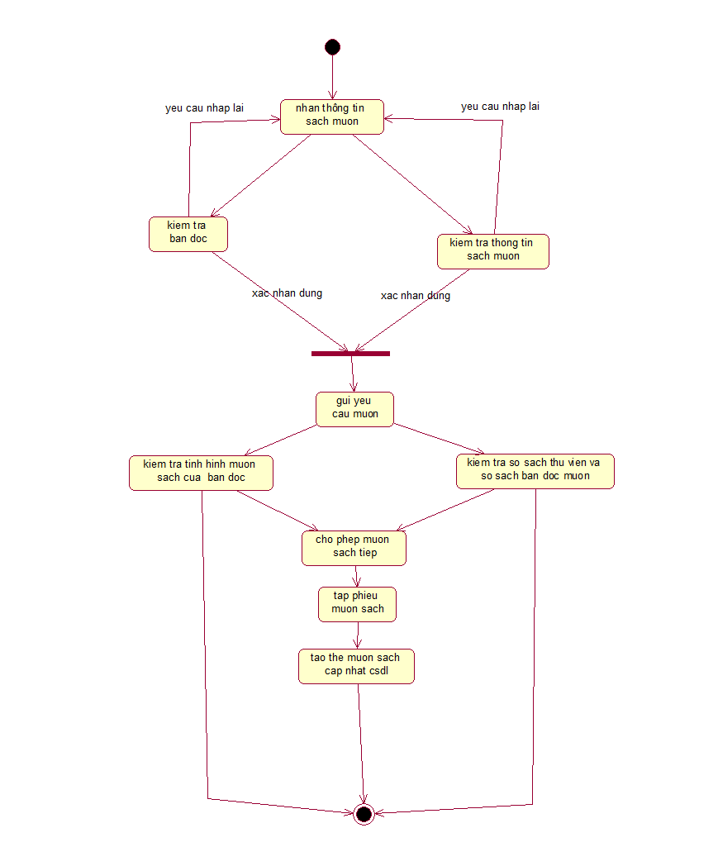

Với phương thức trả sách diễn ra như sau: Đầu tiền nhận thông tin trả sách, sau khi nhận thông tin thì kiểm tra bạn đọc và mã thẻ mượn, truy vấn cơ sở dữ liệu tìm ra thẻ mượn tương ứng, kiểm tra sách bạn đọc mang trả với sách trong thẻ mượn tương ứng, cập nhật lại tình trạng bạn đọc và tình trạng thẻ mượn. Nếu sách còn thiếu thì cập nhật lại thẻ mượn, nếu sách đủ thì hủy thẻ mượn.Rồi kết thúc.

Biểu đồ hoạt động cho phương thức trả sách:

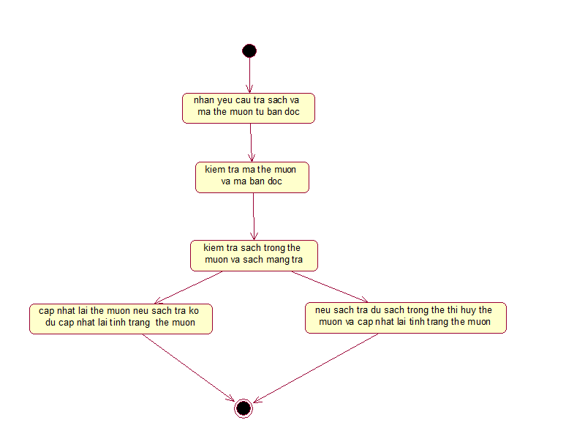

IX.Biểu đồ trạng thái

Là cơ sở để cài đặt chính xác các phương thức trong lớp.sau khi có lớp có phương thức nhưng ta chưa biết bên trong phương thức cần phải làm gì thì khi đó ta cần biểu đồ hoạt động. ví dụ sau đây là biểu đồ hoạt động cho phương thức mượn sách.

Đầu tiên là nhận thông tin sách mượn,trên phiếu thẻ mượn có mã bạn đọc và mã sách sau đó kiểm tra xem mã bạn đọc và mã sách có hợp lệ không, nếu hợp lệ thì thực hiện gửi thông tin sách mượn. Sau khi gửi thông tin mượn sách ta sẽ được kết quả trả về là sách muốn mượn và số lượng còn lại, so sánh với số lượng sách người mượn muốn mượn và tình trạng mượn sách của người mượn. Nếu hợp lệ thì cho mượn sách và ghi vào cơ sở dữ liệu, thêm thẻ mượn mới cho người đó, tạo thẻ mượn mới ghi vào cơ sở dữ liệu.Cuối cùng là in hóa đơn cho bạn đọc.

Biểu đồ hoạt động của phương thức mượn sách:



Với phương thức trả sách diễn ra như sau: Đầu tiền nhận thông tin trả sách, sau khi nhận thông tin thì kiểm tra bạn đọc và mã thẻ mượn, truy vấn cơ sở dữ liệu tìm ra thẻ mượn tương ứng, kiểm tra sách bạn đọc mang trả với sách trong thẻ mượn tương ứng, cập nhật lại tình trạng bạn đọc và tình trạng thẻ mượn. Nếu sách còn thiếu thì cập nhật lại thẻ mượn, nếu sách đủ thì hủy thẻ mượn.Rồi kết thúc.

Biểu đồ hoạt động cho phương thức trả sách:

